**Logbook**

**MAN4HEALTH**



*Construção e parametrização dos nós de medida IoT*

**Julho 2022**

Índice

1. Construção nó IOT com ATMega328 3

1.1. Programação do ATMega328 (bare metal) com Arduino IDE 5

1.1.1. Comunicação série: 8

1.1.2. Observação importante 8

1.2. Firmware 8

1.2.1. Watchdog timer 9

Listagem: ModosWDTATmega328_ex1 10

Listagem: ModosWDTATmega328_ex2 11

Listagem: ModosWDTATmega328_ex2 12

1.2.2. Modos de sleep 13

1.2.3. Referências 20

1.2.4. Conversão A/D 21

1.2.5. Parametrização da Gateway Dragino DSLO8 25

2. Modelo de dados 29

3. O que falta fazer: 30

# Construção nó IOT com ATMega328

Nesta secção documenta-se o nó IoT feito em torno do microcontrolador ATMega328. O esquemático apresenta-se em baixo.

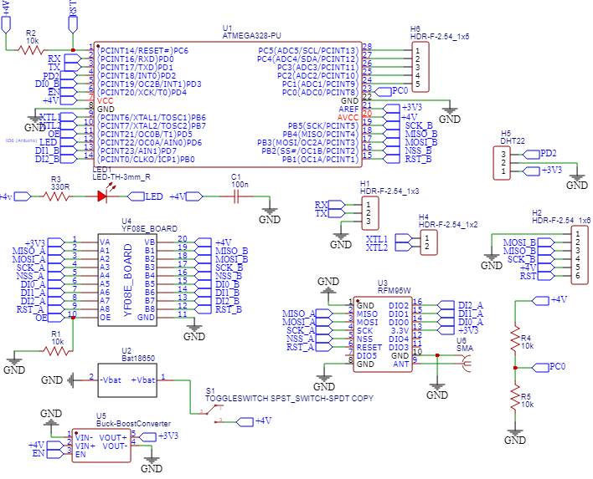

Nota: Em relação ao AVCC, as folhas de dados aconselham a utilização de uma rede RC como se mostra em baixo. No entanto, para já, considera-se apenas que VCC e AVCC são idênticos.

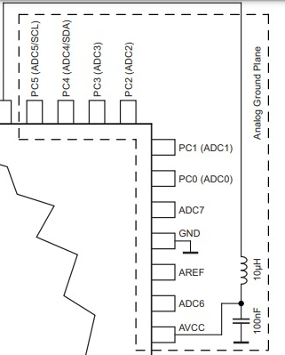

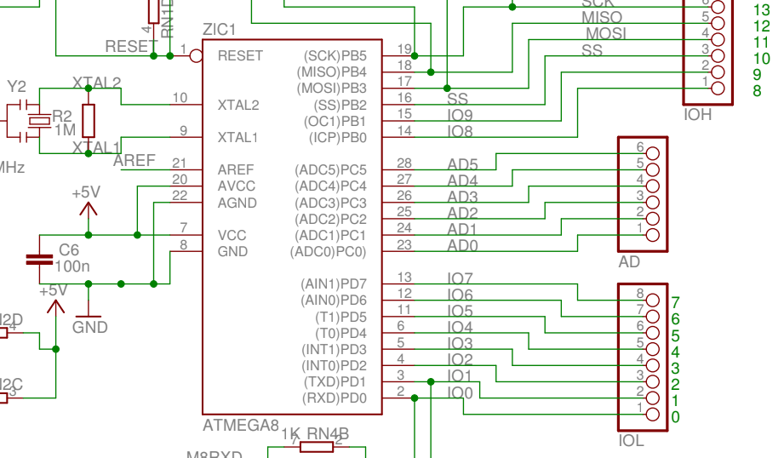

Em termos de funcionamento, este pode ser descrito com base no seguinte diagrama de blocos:

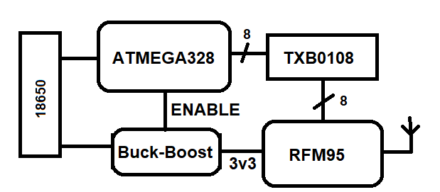

O microcontrolador corre com base no oscilador interno de 8MHz, sem *bootloader* e alimentado diretamente por uma bateria de iões de lítio do tipo 18650. A tensão nominal dessa bateria anda em torno dos 4V e será regulada para 3V3 para alimentar o RFM95. De modo a adaptar os valores lógicos do microcontrolador com os do transceiver LoRa, é usado um conversor de nível lógico bidirecional, TXS0108E, baseado no integrado TCB0108 da *Texas Instruments*. A forma como o ATMega328 é parametrizada e programada será descrito na seção que se segue.

Do ponto de vista operacional, o firmware desempenha um conjunto de tarefas que se resume no seguinte fluxograma:

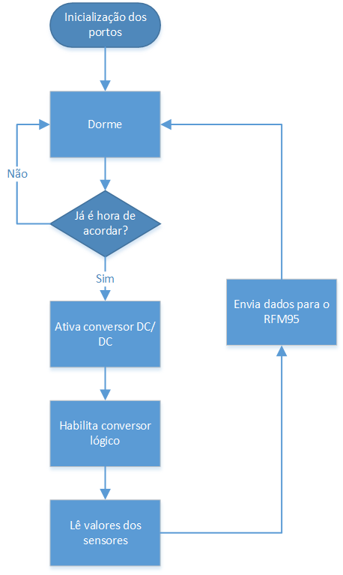

O firmware, assim como todos os detalhes operacionais, serão descritos adiante.

## Programação do ATMega328 (bare metal) com Arduino IDE

Esta secção foi adaptada deste [site](https://www.hackster.io/techmirtz/arduino-without-external-clock-crystal-on-atmega328-d4fcc4) e pretende descrever a forma como o ATMega328 é parametrizado no Arduino IDE e programado recorrendo ao USBASP V2.0. Neste caso, o microcontrolador não utilizará o cristal externo, mas sim o oscilador RC interno. Em particular, a frequência de relógio do microcontrolador neste caso será igual a 8 MHz.

Para isso, começa-se por instalar a biblioteca para programação do microcontrolador seguindo as etapas enumeradas a seguir:

* Descarregar, dependendo do IDE que se está a utilizar, o arquivo de configuração de hardware: [breadboard-1-6-x.zip](https://www.arduino.cc/en/uploads/Tutorial/breadboard-1-6-x.zip) (instalei esta), [Breadboard1-5-x.zip](https://www.arduino.cc/en/uploads/Tutorial/breadboard-1-6-x.zip) ou Breadboard1-0-x.zip;
* Criar uma subpasta "hardware" na pasta do Arduino (em Documentos) e mova a pasta breadboard-1-6-x para essa pasta.

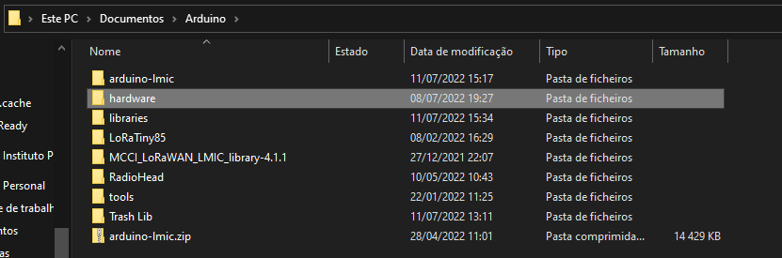

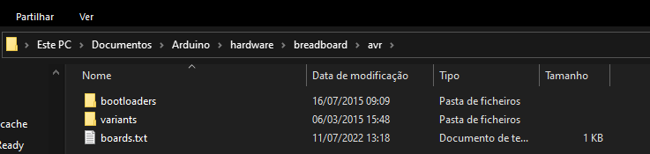

* Reiniciar o software Arduino.

Depois desta etapa, é possível observar esse novo hardware disponível no Arduino IDE:

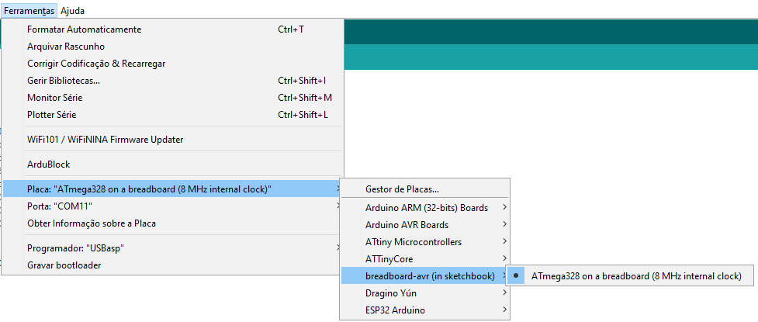

Para ensaiar toda a cadeia de programação, despois da biblioteca de hardware instalado, realizar as ligações entre o programador [USBASP](https://comink.pt/index.php?id_product=2504&controller=product) e o microcontrolador conforme se mostra a seguir:

#define LED 6

void setup() {

pinMode(LED, OUTPUT);

}

void loop() {

digitalWrite(LED, HIGH);

delay(1000);

digitalWrite(LED, LOW);

delay(1000);

}

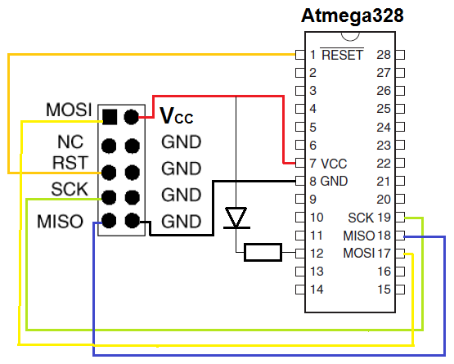

Depois destas ligações realizadas, e do programa estar escrito no Arduino IDE, a programação deverá ser realizada acedendo ao menu Rascunho/Envio Usando o Programador:

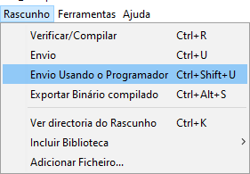

Garantindo que a opção correta do programador se encontra selecionada:

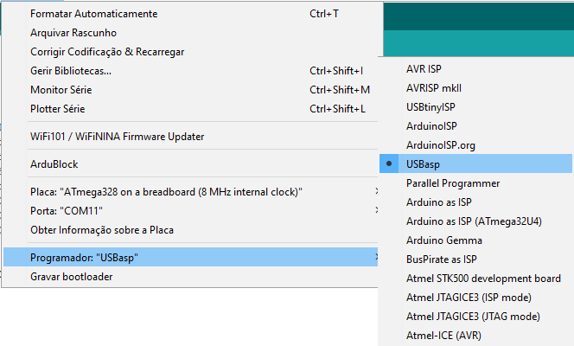

### Comunicação série:

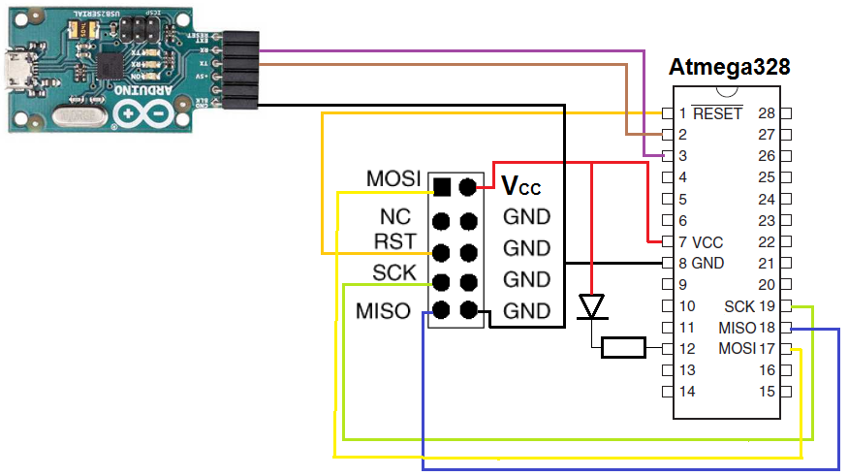

#define LED 6

void setup() {

Serial.begin(9600);

pinMode(LED, OUTPUT);

}

void loop() {

digitalWrite(LED, HIGH);

delay(1000);

Serial.println("Desliga");

digitalWrite(LED, LOW);

delay(1000);

Serial.println("Liga");

}

### Observação importante

Para realizar estes ensaios utilizei um microcontrolador DIL que vinha numa placa Arduino Uno. Removi-o da placa e coloquei-o numa *breadboard*. Realizei as ligações conforme se descreveu anteriormente. Quando tentei programar o microcontrolador, verifiquei que o programador não conseguia transferir o programa nem sequer comunicar com o microcontrolador. Só depois me recordei que este se encontrava com os *fuses* definidos para funcionar com o oscilador de cristal. Deste modo, para conseguir programar o microcontrolador a primeira vez tive que acrescentar o cristal de 20MHz e dois condensadores de 22pF para desacoplamento. Outra alternativa seria programar o microcontrolador antes de o tirar da placa de desenvolvimento usando o conetor ICSP.

## Firmware

Nesta seção apresentam-se os detalhes para o desenvolvimento do firmware que será usado no microcontrolador. Começa-se por fazer um apanhado da forma como o microcontrolador é colocado em suspensão (sleep) e o papel que o watchdog timer tem nesse processo. A seguir, explora-se a livraria LMIC no sentido de a adaptar para envio dos dados, via LoRaWAN, usando ABP que é o que a Gateway LoRa suporta. Finalmente, agrega-se toda essa informação no sentido de se produzir uma primeira versão do firmware a ser embebido no microcontrolador.

### Watchdog timer

Possui um oscilador à parte com uma frequência de 125kHz e apresenta três modos de operação:

* Interrupção
* *Reset* do sistema
* Ambos

O watchdog gera uma interrupção ou reinicializa o sistema quando o contador atingir um determinado período de *time-out*. O período de *time-out* pode ser selecionado num intervalo entre 16 ms e 8 segundos.

Durante a operação normal, é necessário que seja feito um reset ao watchdog para reiniciar o contador antes que o *time-out* seja atingido. Se o sistema não reiniciar o contador, uma interrupção ou reset do sistema é gerado. Quando o watchdog expirar, ele gerará um pulso de reinicialização curto de duração de um ciclo de *clock*. No flanco descendente deste pulso, o temporizador de atraso começa a contar o período de tempo limite tTOUT.

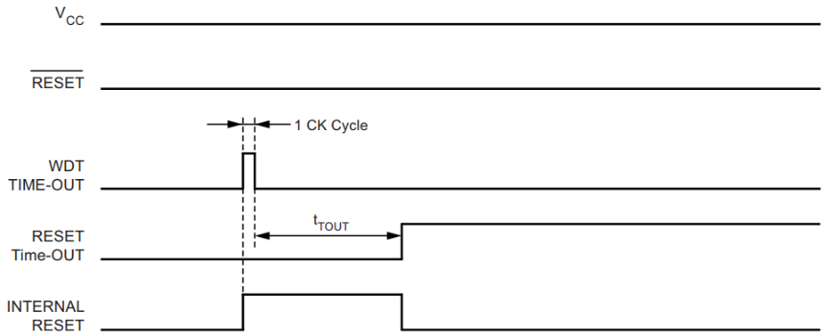

No modo de interrupção, o watchdog gera uma interrupção quando o temporizador expira. Esta interrupção pode ser usada para despertar o dispositivo do modo de *sleep* assim como um temporizador geral do sistema.

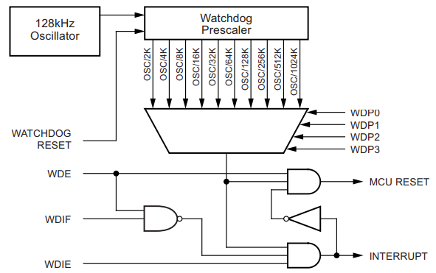

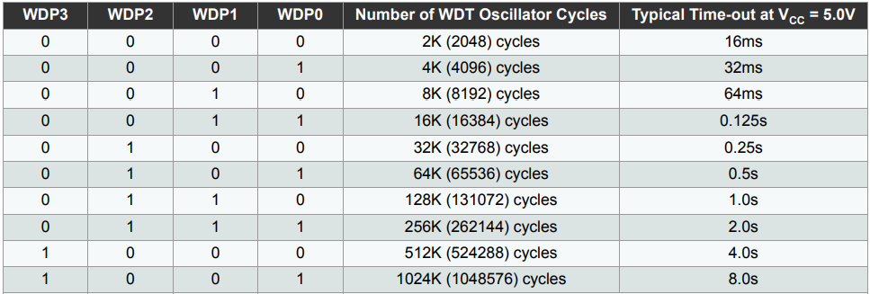

No sketch que se segue o watchdog é parametrizado para reiniciar o microcontrolador a cada 4 segundos. Como o contador do watchdog nunca é reiniciado antes dos 4 segundos, a *string* “Inicio” é apresentada no Serial Monitor a cada 4 segundos.

void setup() {

Serial.begin(9600);

Serial.println("Inicio");

// Deabilita interrupções

cli();

//reset watchdog

// wdt_reset(); // Opção 1 mas precisa de #include <avr/wdt.h>

MCUSR &= ~(1 << WDRF); // Opção 2

//Estabelece interrupções watchdog

// WDCE: Watchdog Change Enable - necessário para alterar os valores do watchdog (colocado auttomaticamente a zero ao fim de 4xclk

// WDE: Watchdog System Reset Enable - Na realidade, este bit é controlado por WDRF. Se WDRF = 1 então WDE = 1;

WDTCSR = (1<<WDCE)|(1<<WDE);

//Inicia watchdog timer com prescaler (4 segundos) WDP3:WDP0 = "1000"

// WDIW: Watchdog Interrupt Enable - Se WDE = 0 o watchdog está em modo interrupção e se WDE=1 está em modo interrução + reset

WDTCSR = (1<<WDIE)|(1<<WDE)|(1<<WDP3);

//Habilita interrupções globais

sei(); // sem esta linha o comportamento do MCU é estranho… o porto série não envia a string completa (apenas “In”) e reinicia automaticamente a cada 8-20 segundos.

}

void loop() {}

### Listagem: ModosWDTATmega328_ex1

Usando este código, medi o tempo necessário para enviar 10 mensagens de “Início” o que resultou em perto de 40 segundo. Efetivamente, cerca de 4 segundos por mensagem. O sketch anterior foi adaptado no sentido de incluir uma rotina de atendimento à interrupção gerada pelo watchdog:

ISR(WDT_vect)

{

Serial.println("Interrupção");

}

void setup() {

Serial.begin(2000000);

Serial.println("Inicio");

// Deabilita interrupções

cli();

//reset watchdog

// wdt_reset(); // Opção 1 mas precisa de #include <avr/wdt.h>

MCUSR &= ~(1 << WDRF); // Opção 2

//Estabelece interrupções watchdog

// WDCE: Watchdog Change Enable - necessário para alterar os valores do watchdog (colocado auttomaticamente a zero ao fim de 4xclk

// WDE: Watchdog System Reset Enable - Na realidade, este bit é controlado por WDRF. Se WDRF = 1 então WDE = 1;

WDTCSR = (1<<WDCE)|(1<<WDE);

//Inicia watchdog timer com prescaler (4 segundos) WDP3:WDP0 = "1000"

// WDIW: Watchdog Interrupt Enable - Se WDE = 0 o watchdog está em modo interrupção e se WDE=1 está em modo interrução + reset

WDTCSR = (1<<WDIE)|(1<<WDE)|(1<<WDP3);

//Habilita interrupções globais

sei(); // sem esta linha o comportamento do MCU é estranho… o porto série não envia a string completa (apenas “In”) e reinicia automaticamente a cada 8-20 segundos.

}

void loop() {}

### Listagem: ModosWDTATmega328_ex2

Agora no serial monitor aparecem as *strings* “Inicio” e “Interrupção” alternadamente. Voltei a medir o tempo necessário para observar dez mensagens consecutivas.

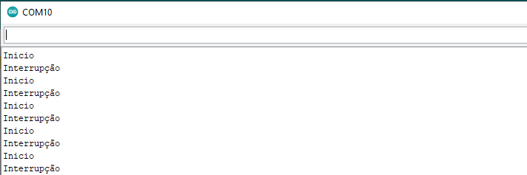

O tempo determinado foi em torno de 40 segundo. Daqui se pode concluir que, quando no modo Reset+Interrupção, o MCU executa cada um dos dois de forma alternada (e não simultânea) conforme se pode observar durante a execução do programa (para além de que se fosse simultânea, as 10 mensagens deveriam ter lugar em metade do tempo).

O sketch que se segue mostra a forma de estabelecer que o watchdog apenas ativa a interrupção:

ISR(WDT_vect)

{

Serial.println("Interrupção");

}

void setup() {

Serial.begin(2000000);

Serial.println("Inicio");

// Desabilita interrupções

cli();

//reset watchdog

// wdt_reset(); // Opção 1 mas precisa de #include <avr/wdt.h>

MCUSR &= ~(1 << WDRF); // Opção 2

//Estabelece interrupções watchdog

// WDCE: Watchdog Change Enable - necessário para alterar os valores do watchdog (colocado automaticamente a zero ao fim de 4xclk

// WDE: Watchdog System Reset Enable - Na realidade, este bit é controlado por WDRF. Se WDRF = 1 então WDE = 1;

WDTCSR = (1<<WDCE)|(1<<WDE);

//Inicia watchdog timer com prescaler (4 segundos) WDP3:WDP0 = "1000"

// WDIW: Watchdog Interrupt Enable - Se WDE = 0 o watchdog está em modo interrupção e se WDE=1 está em modo interrução + reset

WDTCSR = (1<<WDIE)|(1<<WDP3); // apenas no modo interrupção

//Habilita interrupções globais

sei(); // sem esta linha o comportamento do MCU é estranho… o porto série não envia a string completa (apenas “In”) e reinicia automaticamente a cada 8-20 segundos.

}

void loop() {}

### Listagem: ModosWDTATmega328_ex2

O resultado do sketch anterior pode ser observado na figura que se segue:

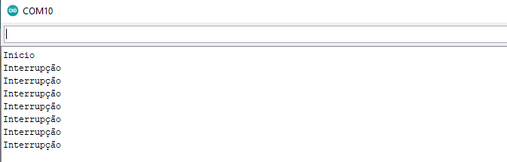

Efetivamente, apenas a *string* “Inicio” apenas aparece uma única vez o que garante que o MCU nunca mais foi reiniciado. Vamos alterar agora o sketch anterior de modo que, ao fim de 4 interrupções, o watchdog é desabilitado.

static int nInt = 0;

ISR(WDT_vect)

{

Serial.println("Interrupção");

if(nInt==3) WDTCSR &= ~(1<<WDIE);

nInt++;

}

void setup() {

Serial.begin(2000000);

Serial.println("Inicio");

// Desabilita interrupções

cli();

//reset watchdog

// wdt_reset(); // Opção 1 mas precisa de #include <avr/wdt.h>

MCUSR &= ~(1 << WDRF); // Opção 2

//Estabelece interrupções watchdog

// WDCE: Watchdog Change Enable - necessário para alterar os valores do watchdog (colocado automaticamente a zero ao fim de 4xclk

// WDE: Watchdog System Reset Enable - Na realidade, este bit é controlado por WDRF. Se WDRF = 1 então WDE = 1;

WDTCSR = (1<<WDCE)|(1<<WDE);

// Inicia watchdog timer com prescaler (4 segundos) WDP3:WDP0 = "1000"

// WDIW: Watchdog Interrupt Enable - Se WDE = 0 o watchdog está em modo interrupção e se WDE=1 está em modo interrução + reset

WDTCSR = (1<<WDIE)|(1<<WDP3);

//Habilita interrupções globais

sei(); // sem esta linha o comportamento do MCU é estranho… o porto série não envia a string completa (apenas “In”) e reinicia automaticamente a cada 8-20 segundos.

}

void loop() {}

### Modos de sleep

O ATmega328P suporta diferentes modos de sleep. Os modos de sleep permitem parar ou desligar módulos não utilizados no microcontrolador, o que reduz significativamente o consumo de energia. Este microcontrolador possui *Brown-out detector* (BOD) que avalia a tensão de alimentação. Efetivamente, muitos microcontroladores possuem um circuito de proteção que deteta quando a tensão de alimentação fica abaixo de um determinado limiar e coloca-o no estado de reinicialização para garantir a inicialização adequada quando a tensão retornar.

De acordo com as folhas de dados, existem seis tipos diferentes de modos de suspensão sumariados na seguinte tabela:

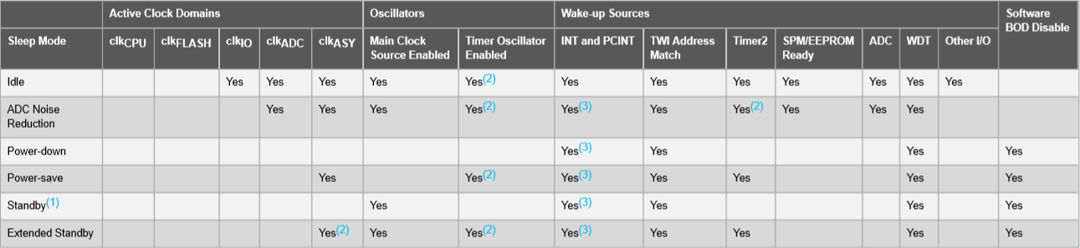

1. Only recommended with external crystal or resonator selected as clock source.
2. If Timer/Counter2 is running in asynchronous mode.
3. For INT1 and INT0, only level interrupt

Estes vários modos de suspensão podem ser gerados de forma simples com recurso à biblioteca **LowPower**. Detalhes sobre esta biblioteca serão apresentados adiante.

Para entrar em qualquer modo de suspensão, é preciso habilitar o bit de sleep (SE) no registro de controlo do modo de sleep (SMCR).

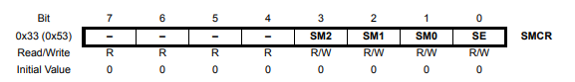

Na prática, este bit pode ser ativado diretamente. O sketch que se apresenta a seguir ilustra um de dois procedimentos possíveis (de entre outros que possam ser possíveis). É de notar que existem outras formas que se encontram disponíveis que evitam ter que consultar o mapa de registos. Por exemplo, o uso da bibliotecas <avr/sleep.h> é uma delas da qual se falará adiante.

void setup() {

Serial.begin(9600);

Serial.println(SMCR);

SMCR |=0x01; // Ativa SE (versão 1)

SMCR |= 1<<SE; // Ativa SE (versão 2)

Serial.println(SMCR);

}

void loop() {

// put your main code here, to run repeatedly:

}

Os bits SM2:SM0 definem um dos cinco diferentes modos de sleep de acordo com a seguinte tabela:

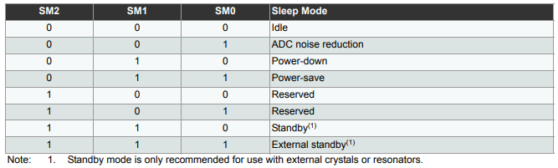

De acordo com a atual topologia em que se utiliza o oscilador RC interno do microcontrolador, os últimos dois modos estão fora de questão pelo que restam os primeiros quatro.

* O modo de **power-down** salva o conteúdo do registro, mas congela o oscilador, desabilitando todas as outras funções do chip até à próxima interrupção ou reinicialização do hardware. De acordo com as folhas de dados, o consumo do microcontrolador no modo power-down é de **1uA @ 3V**
* No modo **power-save**, o temporizador assíncrono continua a funcionar enquanto o restante do dispositivo está dormindo.
* O modo de **redução de ruído ADC** suspende o CPU e todos os módulos de E/S, exceto o temporizador assíncrono e ADC. Isto para minimizar o ruído de comutação durante as conversões ADC.
* No modo **iddle** (espera), o oscilador de cristal/ressonador está a operar enquanto o resto do dispositivo está inativo. Isto permite um arranque muito rápido combinado com um baixo consumo de energia.

De acordo com os ensaios apresentados [aqui](http://gammon.com.au/power), a corrente elétrica consumida pelo ATMega328 em cada um dos modos de operação é[1]:

* NORMAL: 15.15 mA
* SLEEP_MODE_IDLE: 15 mA
* SLEEP_MODE_ADC: 6.5 mA
* SLEEP_MODE_PWR_SAVE: 1.62 mA
* SLEEP_MODE_EXT_STANDBY: 1.62 mA
* SLEEP_MODE_STANDBY : 0.84 mA
* SLEEP_MODE_PWR_DOWN : 0.36 mA

O gráfico comparativo dos vários modos de suspensão encontra-se a seguir.

Para colocar o microcontrolador num destes modos de suspensão é necessário parametrizar o registo **SMCR** e utilizar a instrução (opcode) **sleep**. A execução de instruções Assembly dentro de programas escritos em C/C++, ainda que possível, é inconveniente. Deste modo, a bibliotecas <avr/sleep.h> permite agilizar a parametrização e utilização dos vários modos de suspensão. Em particular, esta biblioteca disponibiliza as seguintes funções:

void sleep_enable (void)

void sleep_disable (void)

void sleep_cpu (void)

void sleep_mode (void)

void sleep_bod_disable (void)

Exemplo de utilização ( a partir da documentação da biblioteca disponível [aqui](https://www.nongnu.org/avr-libc/user-manual/group__avr__sleep.html)):

#include <[avr/interrupt.h](https://www.nongnu.org/avr-libc/user-manual/interrupt_8h.html)>

#include <[avr/sleep.h](https://www.nongnu.org/avr-libc/user-manual/sleep_8h.html)>

...

set_sleep_mode(<mode>);

[cli](https://www.nongnu.org/avr-libc/user-manual/group__avr__interrupts.html#ga68c330e94fe121eba993e5a5973c3162)();

if (some_condition)

{

[sleep_enable](https://www.nongnu.org/avr-libc/user-manual/group__avr__sleep.html#ga475174a7aa4eda03dfa7a4483e400a9e)();

[sleep_bod_disable](https://www.nongnu.org/avr-libc/user-manual/group__avr__sleep.html#gabf889562cc5ea768ee80cfc8a5bb0312)();

[sei](https://www.nongnu.org/avr-libc/user-manual/group__avr__interrupts.html#gaad5ebd34cb344c26ac87594f79b06b73)();

[sleep_cpu](https://www.nongnu.org/avr-libc/user-manual/group__avr__sleep.html#ga157b2578d95309c197b739f812938d94)();

[sleep_disable](https://www.nongnu.org/avr-libc/user-manual/group__avr__sleep.html#gaeae22433a78fd8d50f915fb68c416efd)();

}

[sei](https://www.nongnu.org/avr-libc/user-manual/group__avr__interrupts.html#gaad5ebd34cb344c26ac87594f79b06b73)();

Para começar a explorar esta biblioteca, comecei por criar um exemplo genérico usando o Arduino Sketch. A ideia é confirmar que o Arduino entra em modo de POWER_DOWN. Para isso, comecei por fazer a parametrização do registo, fazer a chamada à instrução sleep e mandar acender um LED. Estava à espera que, com base neste sketch, o LED nunca acendesse. No entanto, para meu espanto, o LED acendia. Acrescentando um Serial.print no loop() para debug verifiquei que este nunca era executado. O que significa que o MCU entrava em suspensão mas, por alguma razão, ainda executava o programa algumas instruções do setup(). Não executava tudo o que existia no setup() dado que o último print não era apresentado na consola.

#include <avr/sleep.h>

void setup() {

Serial.begin(2000000);

Serial.println("Inicio");

cli();

//-------------------------------------------------------------------------

// SLEEP CONFIG

//-------------------------------------------------------------------------

set_sleep_mode(SLEEP_MODE_PWR_DOWN);

sleep_enable();//Enabling sleep mode;

sleep_bod_disable();

sleep_cpu();

pinMode(LED_BUILTIN, OUTPUT);

digitalWrite(LED_BUILTIN,LOW);

delay(1000);

digitalWrite(LED_BUILTIN,HIGH);

sei();

Serial.println("Fim");

}

void loop() {

Serial.println("Ciclo");

delay(1000);

}

É de notar que, alterando a posição da instrução pinMode(), o programa passou a comporta-se como esperado. Em particular, colocando-a antes da parametrização do sleep(). O código que se segue tem o comportamento esperado….

#include <avr/sleep.h>

void setup() {

Serial.begin(2000000);

Serial.println("Inicio");

pinMode(LED_BUILTIN, OUTPUT);

cli();

//-------------------------------------------------------------------------

// SLEEP CONFIG

//-------------------------------------------------------------------------

set_sleep_mode(SLEEP_MODE_PWR_DOWN);

sleep_enable();//Enabling sleep mode;

sleep_bod_disable();

//-------------------------------------------------------------------------

sleep_cpu(); // Coloca MCU em Power Down

digitalWrite(LED_BUILTIN,LOW);

delay(1000);

digitalWrite(LED_BUILTIN,HIGH);

Serial.println("Fim");

sei();

}

void loop() {

Serial.println("Ciclo");

delay(1000);

}

A seguir, um sketch que utiliza o watchdog timer para acordar o MCU de oito em oito segundos e imprime na consola série a palavra ciclo. Funcionou de acordo com o especificado.

#include <avr/sleep.h>

ISR(WDT_vect){}

void setup() {

Serial.begin(2000000);

Serial.println("Inicio");

pinMode(LED_BUILTIN, OUTPUT);

cli();

//-------------------------------------------------------------------------

// WATCHDOG CONFIG

//-------------------------------------------------------------------------

// Começa por fazer o reset ao watchdog

MCUSR &= ~(1 << WDRF);

// Estabelece interrupções do watchdog

// WDCE: Watchdog Change Enable - necessário para alterar os valores do

// watchdog (colocado automaticamente a

// zero ao fim de 4xclk

// WDE: Watchdog System Reset Enable - Na realidade, este bit é controlado

// por WDRF. Se WDRF = 1 então WDE = 1

WDTCSR = (1<<WDCE)|(1<<WDE);

// Inicia watchdog timer com prescaler (8 segundos) WDP3:WDP0 = "1001"

// WDIW: Watchdog Interrupt Enable - Se WDE = 0 o watchdog está em modo

// interrupção e se WDE=1 está em modo

// interrução + reset

WDTCSR = (1<<WDIE)|(1<<WDP3)|(1<<WDP0);

//-------------------------------------------------------------------------

// SLEEP CONFIG

//-------------------------------------------------------------------------

set_sleep_mode(SLEEP_MODE_PWR_DOWN);

sleep_enable();//Enabling sleep mode;

//-------------------------------------------------------------------------

sei();

}

void loop() {

sleep_bod_disable()[2]; // ler nota no texto

sleep_cpu();

Serial.println("Ciclo"); // De 8 em 8 segundos é enviada a palavra Ciclo

}

A desabilitação do BOD é controlada pelo bit 6, BODS (BOD Sleep) no registro de controle MCUCR. Ativar este bit desativa o BOD enquanto que atribuir-lhe um zero mantém o BOD ativo. A configuração padrão mantém o BOD ativo, ou seja, o BODS é definido como zero.

Inicialmente, o MCUCR = 0x00.

MCUCR = _BV(BODS) | _BV(BODSE);

MCUCR = _BV(BODS);

The BODS bit is automatically cleared after three clock cycles. O que significa que o sleep tem que ser chamado imediatamente a seguir à desativação do BOD.

Para economizar energia, o ADC deve ser desabilitado antes de entrar em **qualquer** modo de suspensão. Quando o ADC é desligado e ligado novamente, a próxima conversão será uma **conversão estendida**. Não existe nas folhas de dados mais nenhuma referência a esse tipo de conversão. Pelo que vi online, a ideia é realizar entre uma a três conversões A/D e desprezá-las antes de realizar a conversão real do que se pretende.

Para desabilitar a ADC basta incluir ANTES de entrar em sleep:

// desabilita ADC

ADCSRA = 0;

A primeira conversão, após o ADC ser ativado (ou seja, o bit ADEN em ADCSRA ativado) requer 25 ciclos de relógio da ADC para inicializar o circuito.

ADCSRA &= ~_BV(ADEN);

the choice by the analogRead library of a prescaler of 128

ADCSRA &= ~(bit (ADPS0) | bit (ADPS1) | bit (ADPS2)); // clear prescaler bits

ADCSRA |= bit (ADPS0) | bit (ADPS1) | bit (ADPS2); // 128

Este assunto será explorado em detalhe na próxima seção. Nesta ainda, falta falar nas bibliotecas LowPower e <avr/power.h>.

#### <avr/power.h>

Esta biblioteca (ou conjunto de macros) pode ser utilizada em microcontroladores AVR que possuam o registo PRR (Power Reduction Register). Este registo permite desativar alguns periféricos que não sejam utilizados de modo a reduzir a pegada energética do MCU. É de notar que a utilização deste registo apenas faz sentido no caso do MCU não se encontrar em Power_DOWN dado que, para esse caso, os periféricos são todos desligados automaticamente.

Por exemplo, se o modo sleep for IDDLE, é possível desligar os periféricos através da execução da função:

power_all_disable ();

De acordo com [Gammon](http://gammon.com.au/power), “You must use the PRR after setting ADCSRA to zero, otherwise the ADC is "frozen" in an active state.”

#### Low-Power

Esta biblioteca encontra-se disponível no repositório <https://github.com/rocketscream/Low-Power> e define um conjunto de funções que agilizam a parametrização dos vários modos de suspensão possíveis.

A seguir alguns exemplos:

// Enter power down state with ADC and BOD module disabled.

// Wake up when wake up pin is low.

LowPower.powerDown(SLEEP_FOREVER, ADC_OFF, BOD_OFF);

// Enter power down state for 8 s with ADC and BOD module disabled

LowPower.powerDown(SLEEP_8S, ADC_OFF, BOD_OFF);

### Referências

<http://gammon.com.au/power>

<https://blog.duk.io/sleeping-atmega328-on-1ua-with-timer-wakeup/>

Nanopower timer que pode ser usado externamente para acordar o MCU: <https://www.ti.com/lit/ds/symlink/tpl5010.pdf?ts=1657845868984>

### Conversão A/D

#### Pinos analógicos

Os pinos analógicos podem ser usados de forma idêntica aos pinos digitais. Por exemplo, o seguinte código define o porto analógico 0 como saída e define-o com o valor lógico ALTO:

pinMode(A0, OUTPUT);

digitalWrite(A0, HIGH);

Os pinos analógicos também possuem resistores pull-up, que funcionam de forma idêntica aos resistores pull-up nos pinos digitais. Eles são habilitados emitindo um comando como

pinMode(A0, INPUT_PULLUP); // set pull-up on analog pin 0

**Note-se que, ativar um pull-up afetará os valores relatados por analogRead().**

O comando analogRead não funcionará corretamente se um pino tiver sido definido anteriormente para uma saída, portanto, se esse for o caso, defina-o de volta para uma entrada antes de usar analogRead. Da mesma forma, se o pino foi definido como HIGH como uma saída, o resistor de pull-up será definido, quando comutado de volta para uma entrada. As folhas de dados também advertem contra a troca de pinos analógicos em proximidade temporal próxima para fazer leituras A/D (analogRead) em outros pinos analógicos. Isso pode causar ruído elétrico e introduzir jitter no sistema analógico. Pode ser desejável, depois de manipular os pinos analógicos (no modo digital), adicionar um pequeno atraso antes de usar analogRead() para ler outros pinos analógicos.

#### Leitura de valores analógicos

analogReference(opcão)

Configura a tensão de referência de acordo com as seguintes opções:

* DEFAULT: o valor no pino AVCC
* INTERNAL: referência interna de 1.1 volts
* EXTERNAL: o valor em AREF.

Após alterar a referência analógica, as primeiras leituras de analogRead() podem não ser precisas.

Se for usada a referência externa do pino AREF, deve definir-se a referência analógica como EXTERNAL antes de chamar analogRead(). Caso contrário, gera-se um curto-circuito na tensão de referência ativa (gerada internamente) e o pino AREF, possivelmente danificando o microcontrolador.

#### Conversão A/D: versão #1

#include <avr/sleep.h>

#include <avr/sleep.h>

#define ordemFiltro 25

//-------------------------------------------------------------------------

// FUNÇÕES

//-------------------------------------------------------------------------

float leituraAnalogica(const byte port)

{

ADCSRA |= _BV(ADEN); // Ativa ADC

float valorFiltrado = 0;

for (int i=0;i<ordemFiltro;i++) {

valorFiltrado += (float)analogRead(port);

delayMicroseconds(50);

}

ADCSRA &= ~_BV(ADEN); // Desativa ADC

// Filtro de média...

return(valorFiltrado/(float)ordemFiltro);

}

//-------------------------------------------------------------------------

// VETORES DE INTERRUPÇÃO

ISR(WDT_vect){}

//-------------------------------------------------------------------------

void setup() {

Serial.begin(2000000);

cli();

//-------------------------------------------------------------------------

// WATCHDOG CONFIG

//-------------------------------------------------------------------------

// Começa por fazer o reset ao watchdog

MCUSR &= ~(1 << WDRF);

// Estabelece interrupções do watchdog

// WDCE: Watchdog Change Enable - necessário para alterar os valores do

// watchdog (colocado automaticamente a

// zero ao fim de 4xclk

// WDE: Watchdog System Reset Enable - Na realidade, este bit é controlado

// por WDRF. Se WDRF = 1 então WDE = 1

WDTCSR = (1<<WDCE)|(1<<WDE);

// Inicia watchdog timer com prescaler (8 segundos) WDP3:WDP0 = "1001"

// WDIW: Watchdog Interrupt Enable - Se WDE = 0 o watchdog está em modo

// interrupção e se WDE=1 está em modo

// interrução + reset

// WDTCSR = (1<<WDIE)|(1<<WDP3)|(1<<WDP0); //(8 segundos)

WDTCSR = (1<<WDIE)|(1<<WDP2)|(1<<WDP1); //(1 segundo)

//-------------------------------------------------------------------------

// Habilita interrupções

sei();

}

void loop() {

float sensorValue=leituraAnalogica(0);

Serial.println(sensorValue);

//-------------------------------------------------------------------------

// SLEEP CONFIG

//-------------------------------------------------------------------------

set_sleep_mode(SLEEP_MODE_PWR_DOWN);

sleep_enable();//Enabling sleep mode;

sleep_bod_disable(); // Desativa BOD

sleep_cpu(); // Dorme

sleep_disable ();

}

#### Conversão A/D: versão #2

Esta versão recorre à suspensão do MCU durante a fase de conversão A/D de modo a reduzir o ruído:

#include <avr/sleep.h>

#define ordemFiltro 25

//-------------------------------------------------------------------------

// VETORES DE INTERRUPÇÃO

//-------------------------------------------------------------------------

EMPTY_INTERRUPT (WDT_vect);

EMPTY_INTERRUPT (ADC_vect);

//-------------------------------------------------------------------------

//-------------------------------------------------------------------------

// FUNÇÕES

//-------------------------------------------------------------------------

//-------------------------------------------------------------------------

// Leitura da ADC em modo sleep (crédito para Nick Gammon)

//-------------------------------------------------------------------------

float getReading (const byte port)

{

ADCSRA = bit (ADEN) | bit (ADIF); // enable ADC, turn off any pending interrupt

ADCSRA |= bit (ADPS0) | bit (ADPS1) | bit (ADPS2); // prescaler of 128

ADMUX = bit (REFS0) | (port & 0x07); // AVcc

// REFS1 REFS0 Voltage Reference Selection

// 0 0 AREF, internal VREF turned off

// 0 1 AVCC with external capacitor at AREF pin (100nF é o que é usado no Arduino Uno)

// 1 0 Reserved

// 1 1 Internal 1.1V voltage reference with external capacitor at AREF pin

cli ();

set_sleep_mode (SLEEP_MODE_ADC); // sleep during sample

sleep_enable();

// start the conversion

ADCSRA |= bit (ADSC) | bit (ADIE);

sei ();

sleep_cpu ();

sleep_disable ();

// awake again, reading should be done, but better make sure

// maybe the timer interrupt fired

while (bit_is_set (ADCSRA, ADSC)) { }

ADCSRA &= ~_BV(ADEN); // Desativa ADC

return (ADC);

} // end of getReading

//-------------------------------------------------------------------------

// leituraAnalogica()

//-------------------------------------------------------------------------

float leituraAnalogica(const byte port)

{

float valorFiltrado = 0;

for (int i=0;i<ordemFiltro;i++) {

valorFiltrado += getReading(port);

delayMicroseconds(50);

}

// Filtro de média...

return(valorFiltrado/(float)ordemFiltro);

}

//-------------------------------------------------------------------------

void setup() {

Serial.begin(2000000);

cli();

//-------------------------------------------------------------------------

// WATCHDOG CONFIG

//-------------------------------------------------------------------------

// Começa por fazer o reset ao watchdog

MCUSR &= ~(1 << WDRF);

// Estabelece interrupções do watchdog

// WDCE: Watchdog Change Enable - necessário para alterar os valores do

// watchdog (colocado automaticamente a

// zero ao fim de 4xclk

// WDE: Watchdog System Reset Enable - Na realidade, este bit é controlado

// por WDRF. Se WDRF = 1 então WDE = 1

WDTCSR = (1<<WDCE)|(1<<WDE);

// Inicia watchdog timer com prescaler (8 segundos) WDP3:WDP0 = "1001"

// WDIW: Watchdog Interrupt Enable - Se WDE = 0 o watchdog está em modo

// interrupção e se WDE=1 está em modo

// interrução + reset

// WDTCSR = (1<<WDIE)|(1<<WDP3)|(1<<WDP0); //(8 segundos)

WDTCSR = (1<<WDIE)|(1<<WDP2)|(1<<WDP1); //(1 segundo)

//-------------------------------------------------------------------------

// Habilita interrupções

sei();

}

//-------------------------------------------------------------------------

void loop() {

float sensorValue=leituraAnalogica(0);

Serial.println(sensorValue);

//-------------------------------------------------------------------------

// SLEEP CONFIG

//-------------------------------------------------------------------------

set_sleep_mode(SLEEP_MODE_PWR_DOWN);

sleep_enable();//Enabling sleep mode;

sleep_bod_disable(); // Desativa BOD

sleep_cpu(); // Dorme

sleep_disable ();

}

#### Comparação das duas versões

Foi feito um ensaio onde 430 amostras foram adquiridas usando ambos os sketches anteriores. Os resultados apurados foram os seguintes:

|  |  |  |
| --- | --- | --- |
|  | **Com ADC_SLEEP** | **Usando analogRead()** |
| Média | 512.1589931 | 511.7408 |
| Desvio Padrão | 0.236403813 | 0.26517 |
| Espaço ocupado | 3380 bytes | 3364 bytes |

Dos resultados obtidos pode concluir-se que a versão com ADC_SLEEP resulta num menor valor de desvio padrão pelo que se pode considerar que os valores registados pela ADC se encontram mais estáveis. Aparentemente a pegada do código é superior em 16 bytes.

### Parametrização da Gateway Dragino DSLO8

Ligar à rede WiFi criada pela gateway:

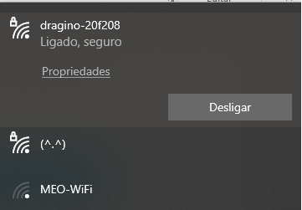

A password, por defeito, é **dragino+dragino**

Acedendo ao endereço 10.130.1.1 aparece um popup para preencher com as credenciais que, por defeito, são:

Nome do utilizador: **root**

Palavra passe: **dragino**Começar por parametrizar a rede para acesso via WiFi:

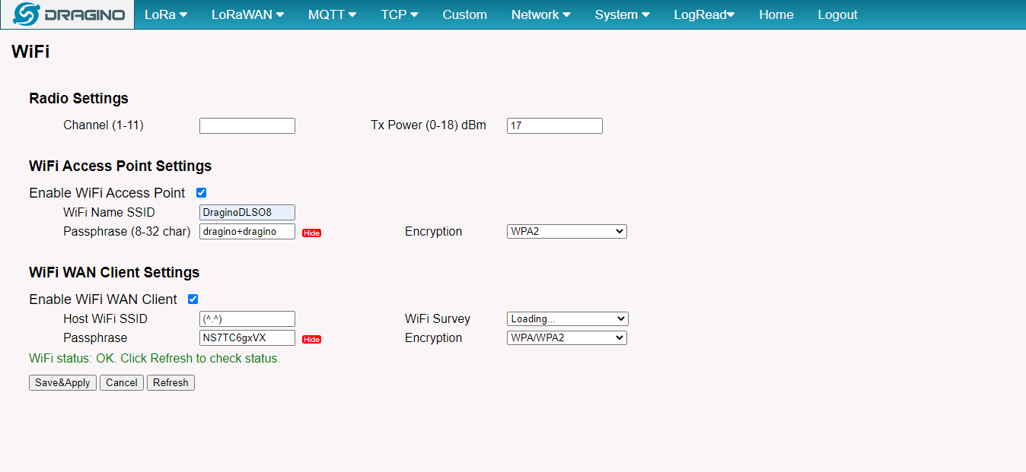

Depois de configurar a rede obtém-se o seguinte *front end*:

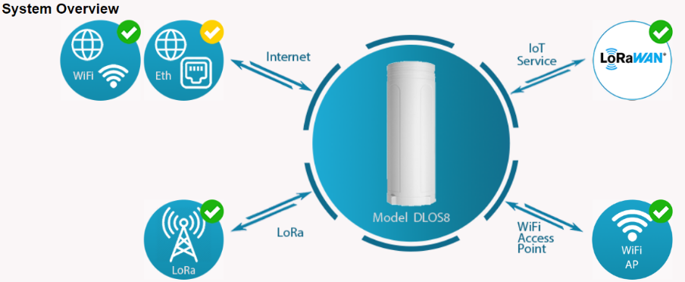

#### Envio dos dados via MQTT usando APB decoder

Neste ponto, considera-se que o nó IoT é identificado com o número 0x03FFF001 e com as restantes credenciais ABP.

NWKSKEY[16] = { 0x2B, 0x7E, 0x15, 0x16, 0x28, 0xAE, 0xD2, 0xA6, 0xAB, 0xF7, 0x15, 0x88, 0x09, 0xCF, 0x4F, 0x3C }

APPSKEY[16] = { 0x2B, 0x7E, 0x15, 0x16, 0x28, 0xAE, 0xD2, 0xA6, 0xAB, 0xF7, 0x15, 0x88, 0x09, 0xCF, 0x4F, 0x3C };

DEVADDR = 0x03FF0001;

Na gateway é necessário realizar a seguinte parametrização:

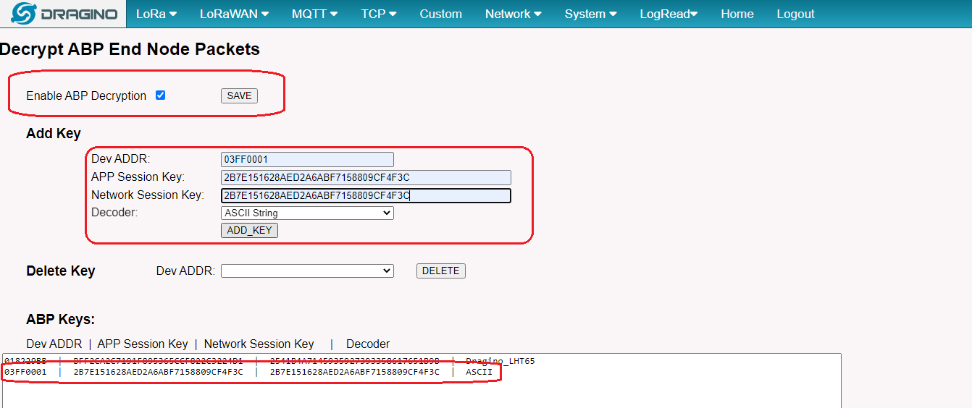

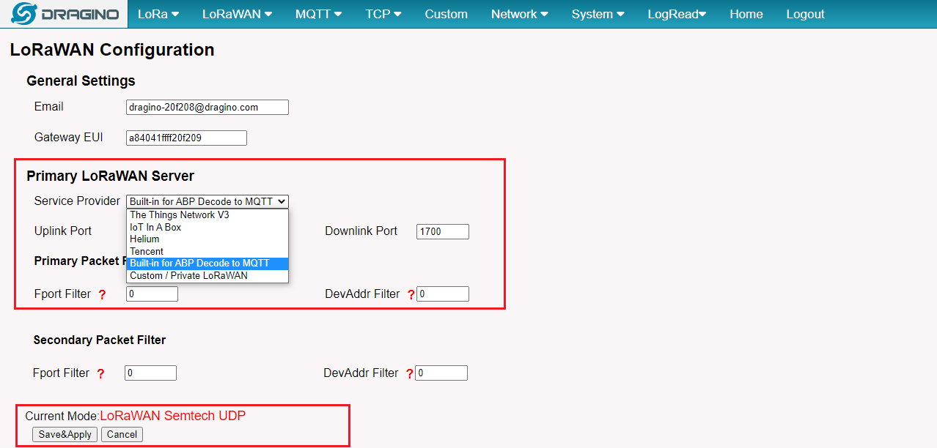

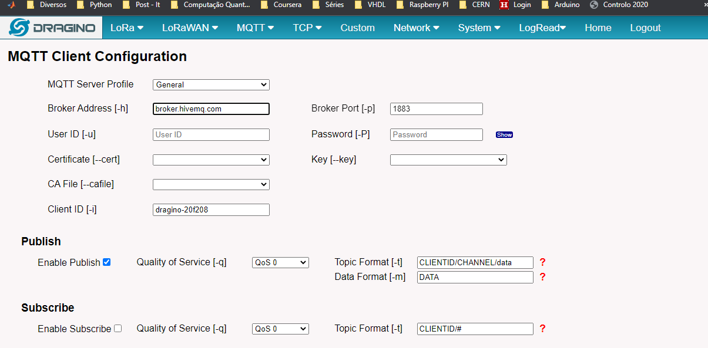

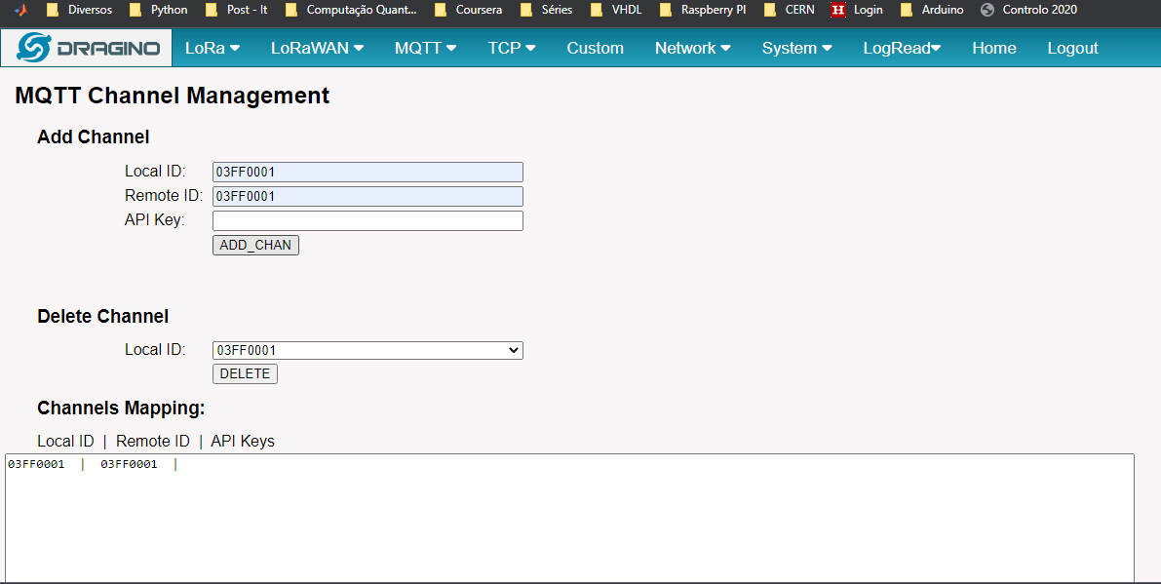

Depois de parametrizar a gateway, passa-se aos ensaios de validação onde o nó referido no início deste documento envia, via gateway, a mensagem “Hello world” para um broker MQTT alojado em *hivemq*. Do outro lado, um *flow* feito em *NodeRed*, subscreve o tópico onde o nó irá publicar. Os valores obtidos serão apresentados via *debug window*.

#### Firmware colocado no nó IoT.

Ver GitHub no diretório Firmware.

#### Pegada RF associada a um envio

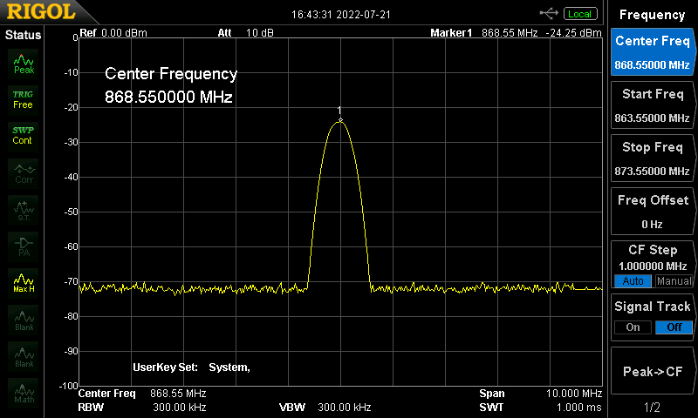

#### Flow NodeRED para subscrição de tópico.

O **NodeRED** encontra-se a ser executado num *container* **Docker**. Em baixo segue o *flow* criado para o efeito.

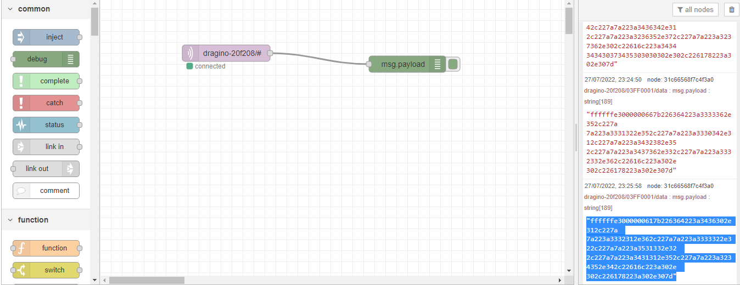

[{"id":"31680187a12acca2","type":"tab","label":"Flow 25","disabled":false,"info":""},{"id":"fbef968ba15bb6d7","type":"mqtt in","z":"31680187a12acca2","name":"","topic":"dragino-20f208/#","qos":"2","datatype":"auto","broker":"37a32862a16ac898","nl":false,"rap":true,"rh":0,"x":230,"y":100,"wires":[["31c66568f7c4f3a0"]]},{"id":"31c66568f7c4f3a0","type":"debug","z":"31680187a12acca2","name":"","active":true,"tosidebar":true,"console":false,"tostatus":false,"complete":"false","statusVal":"","statusType":"auto","x":560,"y":120,"wires":[]},{"id":"37a32862a16ac898","type":"mqtt-broker","name":"","broker":"broker.hivemq.com","port":"1883","clientid":"","usetls":false,"protocolVersion":"4","keepalive":"60","cleansession":true,"birthTopic":"","birthQos":"0","birthPayload":"","birthMsg":{},"closeTopic":"","closeQos":"0","closePayload":"","closeMsg":{},"willTopic":"","willQos":"0","willPayload":"","willMsg":{},"sessionExpiry":""}]

ffffffe3000000617b226364223a3436302e312c227a 7a223a3332312e362c227a7a223a3333322e322c227a7a223a3531332e32 2c227a7a223a3431312e352c227a7a223a3234352e342c22616c223a302e 302c226178223a302e307d

em ASCII

ÿÿÿãa{"cd":460.1,"zz":321.6,"zz":332.2,"zz":513.2,"zz":411.5,"zz":245.4,"al":0.0,"ax":0.0}

# Modelo de dados

<https://github.com/jpcoelhoATipbDOTpt/MAN4HEALTH>

Em contrução…

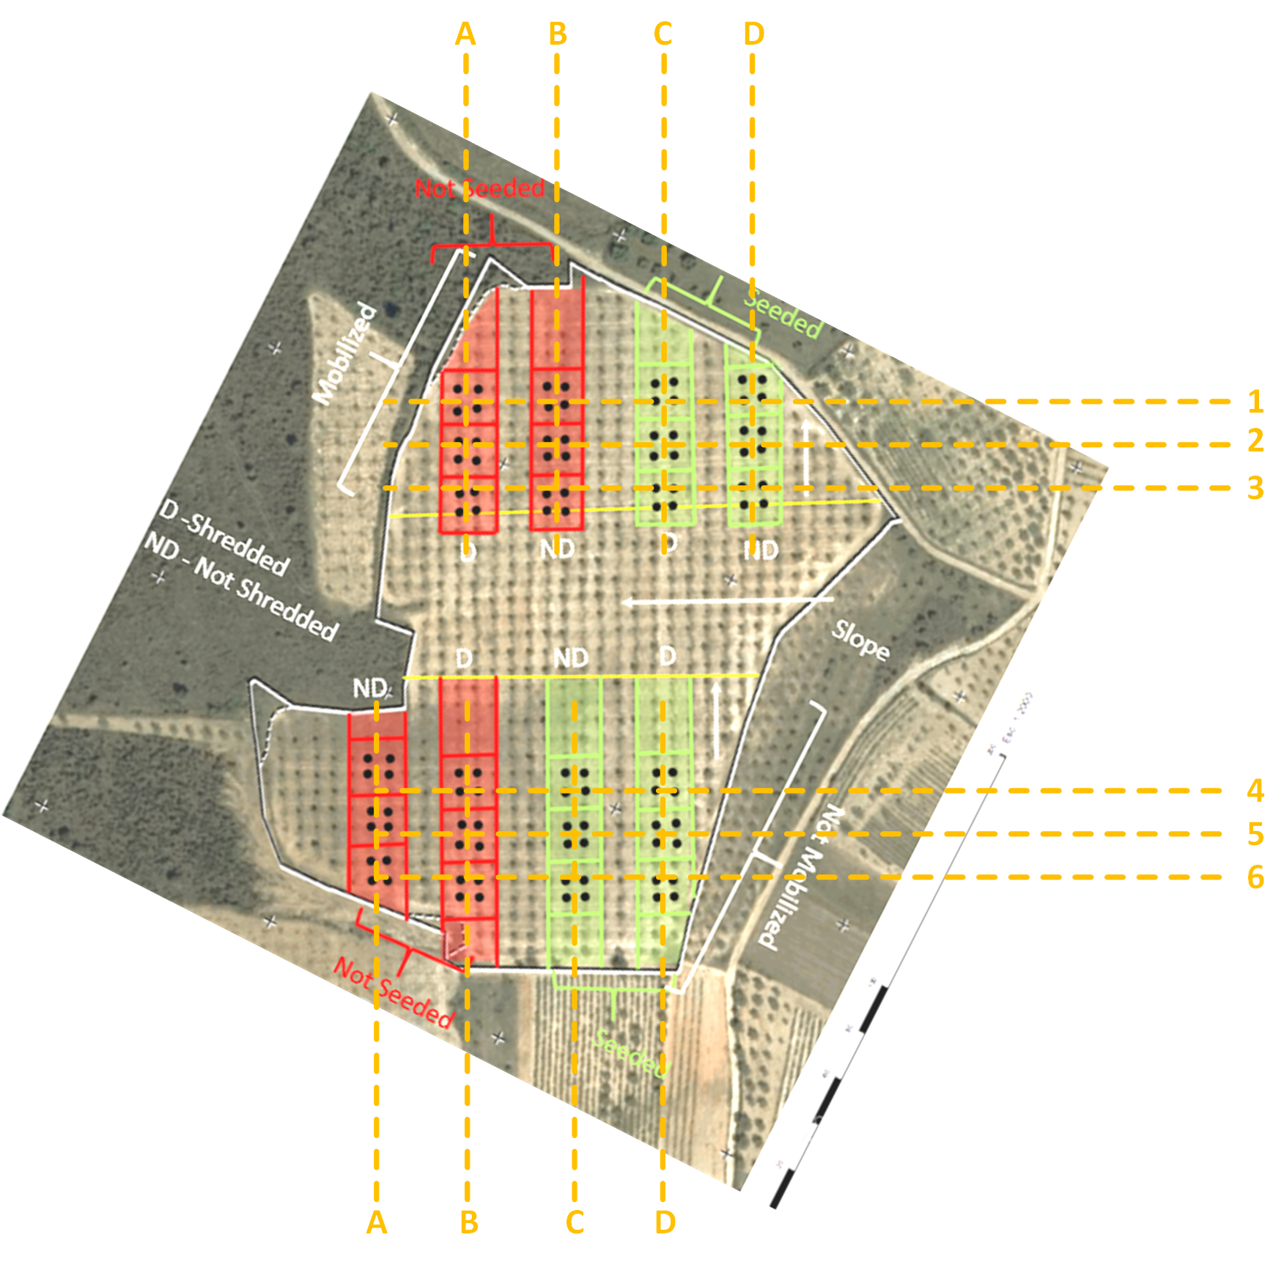

## Tabela de Atribuições

|  |  |  |
| --- | --- | --- |
| **zz** | Dado arbitrário |  |
| **aa** | Temperatura | ºC |
| **ab** | Temperatura do solo | ºC |
| **ac** | Temperatura do solo a 1cm | ºC |
| **ad** | Temperatura do solo a 5cm | ºC |
| **ae** | Temperatura do solo a 10cm | ºC |
| **af** | Temperatura do solo a 15cm | ºC |
| **al** | Temperatura do ar | ºC |
| **am** | Temperatura do ar a 1cm | ºC |
| **an** | Temperatura do ar a 100cm | ºC |
| **ao** | Temperatura do ar a 200cm | ºC |
| **ap** | Temperatura do ar a 300cm | ºC |
| **aq** | Temperatura do ar a 600cm | ºC |
| **aw** | Humidade relativa | % |
| **ax** | Humidade relativa do ar | % |
| **ay** | Humidade relativa do ar a 1cm | % |
| **az** | Humidade relativa do ar a 100cm | % |
| **ba** | Humidade relativa do ar a 200cm | % |
| **bb** | Humidade relativa do ar a 300cm | % |
| **bc** | Humidade relativa do ar a 600cm | % |
| **bi** | Radiação solar | W/m2 |
| **bj** | Radiação solar (PAR) |  |
| **bp** | pH | -- |
| **bw** | Potência elétrica | W |
| **by** | Potência elétrica gerada | W |
| **ce** | Tensão | V |
| **cd** | Tensão da bateria | V |
| **cj** | Condutividade elétrica | S/m |
| **ck** | Condutividade elétrica do solo | S/m |

# O que falta fazer:

Verificar se o transceiver utiliza diferentes frequências para evitar colisões.

Fazer a descodificação dos pacotes na gateway antes de enviar os dados para o MQTT (quase pronto)

Integrar dados com Fiware e desenvolver frontend com Wirecloud.

1. Aparentemente, nestes ensaios é utilizado um ressonador externo para gerar o clock do microcontrolador.
2. If BOD is disabled in software, the BOD function is turned off immediately after entering the sleep mode. Upon wake-up from sleep, BOD is automatically enabled again.